**Тема урока: «Решение примеров и задач в пределах 100»**

Участники: обучающиеся 3 класса коррекционной школы 8 вида.

Цели: Обобщить и систематизировать знания учащихся по выполнению математических действий на сложение и вычитание круглых десятков и однозначных чисел при решении примеров и задач

Задачи:

Обучающая

1. Закрепить знания таблиц умножения и деления с числами 2-5;
2. Совершенствовать умение решать составные задачи;
3. Развивать умение чертить геометрическую фигуру по заданным условиям;
4. Воспитывать интерес к предмету, расширять кругозор учащихся.

Тип урока: закрепление знаний

Оборудование: картинки с изображением моря, острова, рыб, черепаха, бутылки с запиской, айсберга. Задания на карточках, руль, якорь, музыка колокола. Физминутка «Морская» Презентация.

Ход урока.

1. Организационный момент.

Приветствие детьми гостей.

Мы рады приветствовать вас в классе нашем,

Возможно, есть классы и лучше, и краше,

Но пусть в нашем классе вам будет светло!

Пусть будет уютно и очен6ь легко!

Поручено нам вас сегодня встречать,

Но начнём же урок,

Не будем зря время терять!

1. **Постановка темы и целей урока.**

**Учитель.** Сейчас мы отправимся в морское путешествие. Но море не простое, а математическое. Я буду капитаном, а вы моими помощниками. За время путешествия мы вспомним таблицу умножения и деления с числами 2-5, закрепим знания геометрических фигур, будем решать задачи и примеры в пределах 100, а также узнаем интересные сведения о морских обитателях. **Устный счёт:**

-Пора отправляться в путь, но, чтобы поднять якорь, необходимо для этого решить пример на карточке и какое число получится, это и будет номер вашего места на корабле. (Учитель раздаёт дифференцированно карточки с примерами)

2х3= 5х3= 3х3= 20:5= 12:2= 2х10=

4х2= 2х6= 6х3= 15:3= 4:2=

-Поднимите руку, у кого получилось однозначное число, у кого двухзначное. Итак, все заняли свои места? Но корабль не поплывёт пока не произойдет отсчет десятками от 10 до 100 в прямом и обратном порядке. (Счёт по цепочке).

**Верно, якорь подняли, пора в путь (на доску прикрепляю якорь)**

-Наш корабль набирает скорость. А на встречу ему движутся неопознанные объекты- это рыбы- числа. Я вам буду называть числа, а вы разложите их на единицы и десятки. (На доске магнитные рыбы-цифры в разброс).

24,70,2, 52,21,36, 7, 14.

-Молодцы! Преодолели препятствие!

**-Наш корабль в открытом море. А здесь подстерегают нас опасности. Перед нами айсберг**

Учитель: Что такое айсберг?

**Д.** Это отколовшиеся от ледника большой кусок льда.

Учитель: Могут быть на плаву или “сидеть” на мели. Высота над поверхностью воды доходит до 70 метров.

Учитель: чтобы избежать с ним столкновения, мы его обплывём, совершив путь в виде фигуры. А какой мы сейчас узнаем. (учащиеся работают по карточкам, соединяя нужные числа прямыми линиями).

Учитель: Работаем в парах. У вас на столе лежит карточка жёлтого цвета, возьмите её. Я буду говорить задание, а вы внимательно слушаете и ищите, то число, о котором я сказала.

-в данном числе 1 дес. и 3 ед.;

-соседи этого числа 19 и 21;

-это число меньше 20, но больше 18;

-цифры 4 и 6 в сумме дают это число.

13 20

19 10 7

Проверка выполненного задания.

-Какую фигуру описал корабль? Что вы знаете о квадрате? Сколько углов? Сколько сторон? Сколько вершин? Какое число осталось лишним? (7). С этим числом мы еще поработаем.

Учитель: Задание выполнено, и мы можем смело отправлять дальше. Но сначала открываем тетради.

**4. Минутка чистописания.**

- Ваша тетрадь на время всего урока превращается в бортовой журнал, записи в котором должны вестись очень аккуратно. - Итак, сделаем первую запись: записываем число, классная работа. О каком числе мы сейчас говорили? Правильно, прописываем число 7. (показ написания на доске, числа 7).

-Отправляемся дальше путешествовать?

**5. Дыхательная гимнастика.**

Сядьте прямо. Закройте глаза. Представьте, что вы вдыхаете аромат моря. Старайтесь вдыхать его не только носом, но и всем телом. Вдох. Выдох. Тело превращается в губку: на вдохе оно впитывает через поры кожи воздух, а на выдохе воздух просачивается наружу. Вдох. Выдох. (Звучит музыка моря)

- Айсберг позади, и что же ждёт нас впереди? За бортом бутылка, а в ней послание выполнить задание. У вас на столе лежит карточка **синего** цвета.

**6. Работа над пройденным материалом.**

В записке: Помогите! Наши друзья обезьяна и ослик собирали бананы, и они никак не могут решить, сколько же бананов они вместе собрали.

Задача:

Обезьяна сорвала 40 бананов, а ослик на 10 бананов больше. Сколько бананов они собрали вместе?

Обезьяна- 40 б. ?

Ослик -? на 10 б. больше, чем

Вопросы: О чем говорится в задаче? Что известно? Сколько бананов собрала обезьянка? Что неизвестно? Каким действием будем решать задачу? Почему?

Решение задачи учащимися. Иди, Никита запиши краткую запись задачи. Иди Артём реши задачу.1 уч-ся работает у доски. Проверка.

Молодцы ребята, помогли обезьянке и ослику.

**7. Физминутка.**

А теперь все на зарядку!

Влево, вправо повернитесь,

Наклонитесь, поднимитесь.

Руки вверх и руки в бок,

И на месте прыг да скок!

А теперь бежим вприпрыжку

Молодцы вы, ребятишки!

Замедляем дети шаг

И на месте стой! Вот так!

А теперь мы сядем дружно

Нам ещё работать нужно!

8. **Решение примеров самостоятельно.** Отдохнули! Отправляемся дальше и прибываем к острову «Нерешенных примеров».

У вас на столах карточка зелёного цвета с примерами. Два ученика работают у доски. Остальные самостоятельно. Проверка коллективная.

40+8= 60+10=

60+5= 50-10=

90+1= 90+10=

-А сейчас проверим правильно ли вы решили примеры:

-Назовите пример сумма чисел, которого равна 48; 65; 91; 70, 100.

-Назовите пример разность чисел, которого равна 40.

Морское путешествие продолжается и нас ждёт интересная встреча с …

Что за чудо – вот так чудо:   
Сверху - блюдо, снизу - блюдо.   
Ходит чудо по дороге,   
Голова торчит и ноги?

**Учитель:** А знаете ли вы ребята, что у морских зелёных черепах вместо лап – ласты. Выбравшись из воды, задними лапами они вырывают в песке ямку и откладывают в неё яйца. Очень жаль, что из десяти черепашек выживают лишь несколько, а остальные малыши становятся добычей птиц или других хищников.

**Учитель:** Черепашка довольна вашими математическими способностями. И предлагает вам совершить путешествие в подводный мир, где вы найдёте сундук сокровищ, если правильно выполните задание.

-К каждому числу запишите предыдущее и следующее числа.

__,39,___ ____,59,____ ____,40,____ ____70,___ ___,30,___ ___,50,____

___,59,___ ___,99,____ ___,20,___ ____,10,____ ___,5,___

Итог урока.

Ну что, ребята, пора возвращаться домой. **(Звук колокола**).

Ребята, вам понравился урок – путешествие? Какие задания для вас были трудными? Что легко было выполнить?

На память о морском путешествии я дарю вам золотые монеты пиратов.

Выставление оценок за работу на уроке.

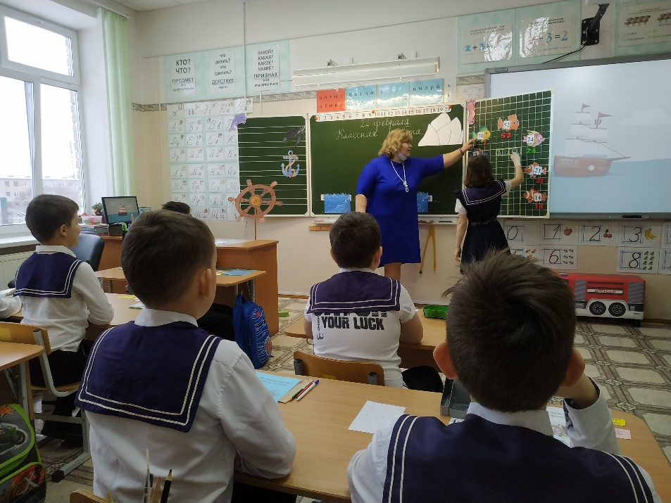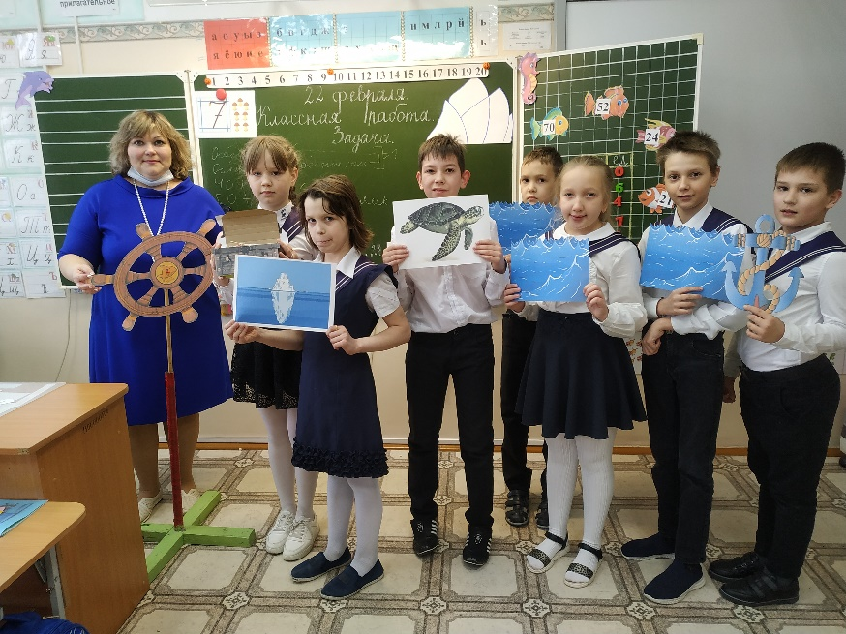**Фото с урока:**